ФБГОУ ВО Российский университет транспорта (РУТ(МИИТ))
Кафедра «Управление и защита информации»

ОТЧЕТ
по лабораторной работе №2.3
по дисциплине «Управление и защита информации»

Выполнил: студент группы ТКИ-142
Голованов Г.Ю
Проверил: доцент Балакина Е.П.
Ст. препод. Янев Ж.

Москва-2025
Содержание
1. Задание 3
2. Блок- схема алгоритма 4
3. Текст программы 6
4. Тестовые примеры 8
5. Подтверждение принятия кода 9

- Задание

Создать консольное приложение с организацией разветвлённого процесса для решения задачи из таблицы. Данные для решения вводит пользователь. Ввод необходимо проверять на правильность. Все результаты вывести на экран. Дополнить свой отчёт блок-схемой алгоритма.
7 | По заданным трем числам определить, является ли сумма каких-либо из них положительной.

- Блок- схема алгоритма
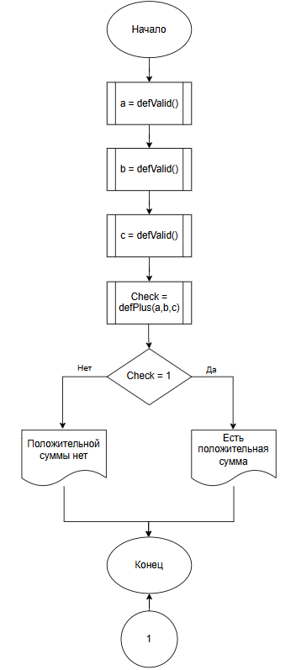

Рисунок 1 – Блок-схема алгоритма

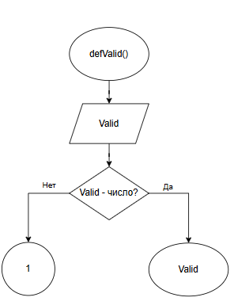
Рисунок 2 – Блок-схема функции defValid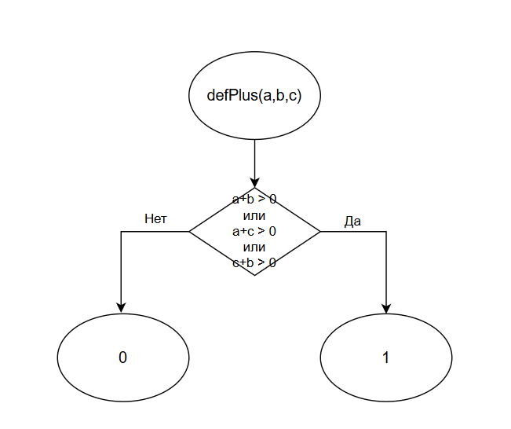
Рисунок 3 – Блок-схема функции defPlus

- Текст программы
#include<stdio.h>
#include<math.h>
#include<stdlib.h>

/**
* @brief Считывает значение, введённое с клавиатуры, с проверкой ввода
* @return Считанное значение
*/
double getValid();

/**
* @brief Проверяет переменную на условие
* @param a - значение параметра A
* @param b - значение параметра B
* @param c - значение параметра C
* @return Если хотя бы одно условие верно, возвращает 1, иначе 0
*/
_Bool defPlus(const double a, const double b, const double c);

/**
* @brief Точка входа в программу
* @return Возвращает 0, если программа была выполнена корректно, иначе 1
*/
int main(void)
{
system("chcp 1251");

printf("Введите число A: ");
double a = getValid();

printf("Введите число B: ");
double b = getValid();

printf("Введите число C: ");
double c = getValid();

if (defPlus(a,b,c))
{
printf_s("Есть положительная сумма");
}
else
{
printf_s("Положительной суммы нет");
}

return 0;
}

double getValid()
{
double valid = 0;
if (!scanf_s("%lf", &valid))
{
printf("Error\n");
abort();
}
return valid;
}

_Bool defPlus(const double a, const double b, const double c)
{
return a + b > 0 || a + c > 0 || c + b > 0;
}

- Тестовые примеры
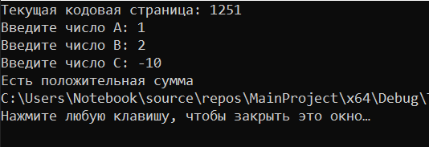

Рисунок 4 – Результаты работы программы

Рисунок 5 -Результаты расчетов в Exel

- Подтверждение принятия кода

